ЛГТУ-142.2 |  | Тренажер для мышц бедра
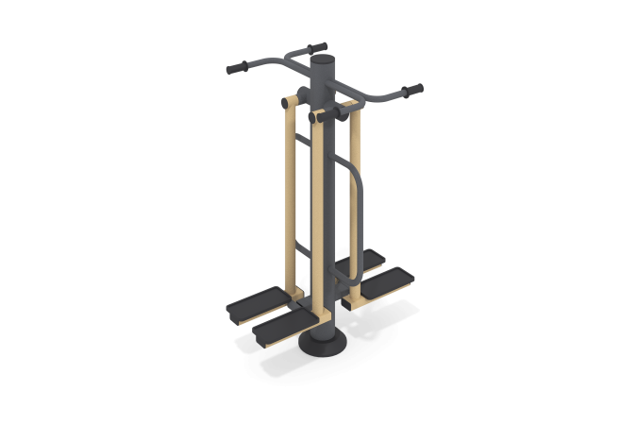

Размеры, мм: | 850x1000x1500 | Вес, кг: | 86
Характеристики материалов
Материалы: металл, порошковая краска, пластик.
Тренажер двухпозиционный для укрепления мышц и суставов рук, ног, спины и поясницы.
Опорные детали рассчитаны на пользователя максимальное значение массы, которого составляет
135 кг.
Конструкция изделия сборно-сварная с применением стальных труб диаметром от 27 мм до 133 мм.
Стойки выполнены из трубы диаметром 133 мм толщиной стенки 4 мм.
В основании стойки опорный фланец толщиной 8 мм.
Накладки па подставки для ног и защитный кожух выполнены из пластика.
Рукоятки выполнены из атмосферостойкой резины.
Все имеющиеся металлические детали покрыты порошковой полиэфирной краской.
Весь резьбовой крепеж оцинкованный.
Комплектация: тренажер - 1 компл, крепеж – 1 компл.

